Конспект занятия по математике в разновозрастногруппе №6  
«Поможем Буратино»

**Программное содержание:**

1. Закрепить знание детей о последовательности дней недели;  
2. Упражнять в решении задач путём сложения и вычитания однозначных чисел;  
3. Формировать навыки ориентировки в окружающем пространстве и на листе бумаги в клетку;  
4. Способствовать развитию логического мышления, внимания;  
5. Воспитывать усидчивость, умение слушать.

**Ход занятия:**

Орг. момент

Ребята, к нам пришел Буратино , он обращается к вам:

«Дорогие дети! Пожалуйста, помогите мне! Злой кот Базилио и лиса Алиса закрыли меня в комнате и не отдают мне мой золотой ключик, который я нёс папе Карло. Отпустят меня они только тогда, когда я помогу им ответить на их вопросы. Дети, я не знаю ответы! Пожалуйста, помогите! (Воспитатель берет конверты с номерами.)

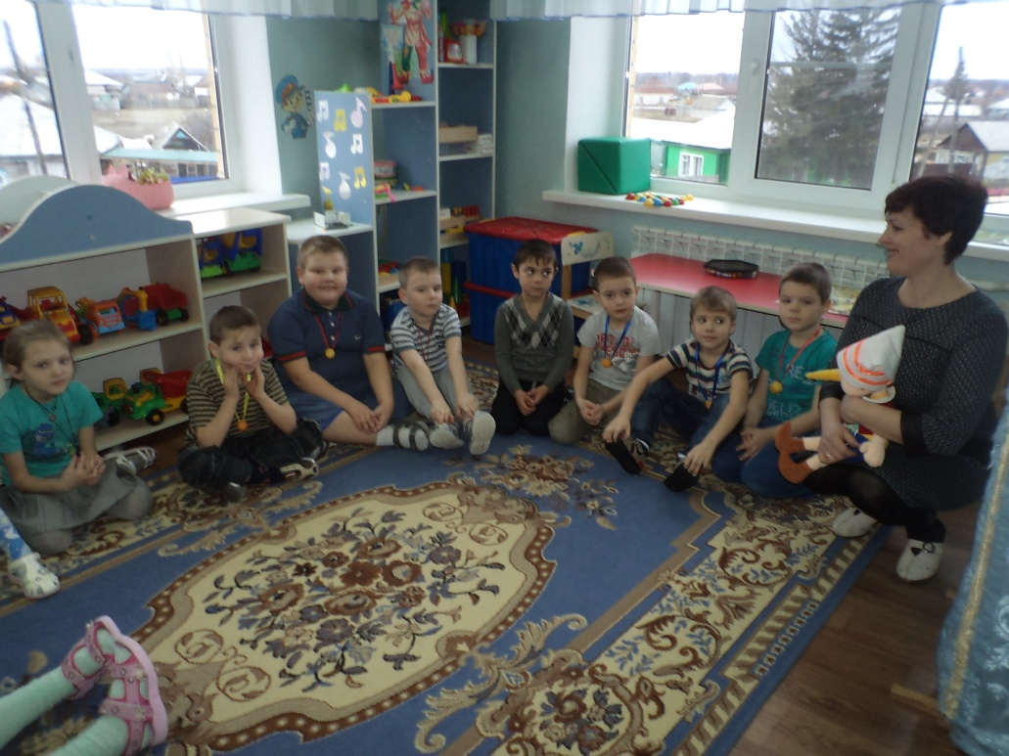

**Воспитатель:**

- Ну, что, дети? Поможем Буратино?

**Дети:**

Да!

**Воспитатель: Буратино наши дети согласились тебе помочь.**

**Задание №1**

Оно называется «Не зевай, быстро на вопросы отвечай!»

1. Какой сегодня день недели?

2. Сколько всего дней в неделе?

3. Какой день идёт после четверга?

4. Какой день идёт перед средой?

5. Как называется пятый день недели?

6. Как называются выходные дни?

7. Как называются рабочие дни?

Молодцы! Справились.

**Второй вопрос в конверте под номером 2**

**Задание №2**

Воспитатель нужно помочь решить задачи:

1. На заборе рыжий кот

Греет лапки и живот.

Он позвал еще кота

И теперь их стало.. ( два)

2. Песик ест одну сосиску,

Две лежат спокойно в миске.

И теперь, дружок смотри,

Всех сосисок стало .. (три)

3. Мышь несет кусочек сыра,

К ней бегут еще четыре.

Нам не трудно сосчитать,

Стало мышек ровно.. (пять)

4. У Ванюшки три редиски,

Есть четыре у Лариски.

А теперь скажите всем-

У детей редисок.. (семь)

5. Три зеленые лягушки

Загорают кверху брюшком.

Три решили муху съесть,

А всего лягушек .. (шесть)

6. Мы надули три шара

Улетели в небо два.

А теперь сидим, грустим:

Ведь остался шар.. (один)

7. Пять качанчиков на грядке

С червячком играют в прятки.

Мы три взяли качана,

Их теперь осталось .. (два)

8. Восемь желтеньких цыплят

Червячка достать хотят.

Три пошли жучка искать

И цыплят осталось .. (пять)

9. Ой! Беда, беда, беда!

Птенчик выпал из гнезда.

Было восемь, а теперь

Всех птенцов осталось.. (семь)

10. Десять сереньких мышат

Корку поделить спешат.

Убежал один, что делать?

Всех мышат осталось .. (девять)

**Третье задание в конверте под номером 3**

**Задание №3**

Задание на смекалку, сообразительность.

1. Сколько ушей у двух мышей? (четыре уха)

2. Сколько лап у двух медвежат? (восемь лап)  
3. Наступил январь. Сначала расцвели 3 яблони, а потом еще одна яблоня. Сколько яблонь расцвело? (ни одной)

4. У кошки две лапы левые, две лапы правые, две лапы передние, две лапы задние. Сколько лап у кошки? (четыре лапы)  
5. Сколько ушей у двух ежей?  
6. Сколько хвостов у четырех котов?  
7. Сколько носов у трех слонов?  
8. Сколько орехов в пустом стакане?

Физминутка «Сидели два медведя»:

Сидели два медведя

На тоненьком суку (раскачиваемся с ноги на ногу)

Один читал газету (читаем газету),

Другой - мешал муку (мешаем муку).

Раз ку-ку, два ку-ку,

Оба шлепнулись в муку (лечь на спину и болтать ногами в воздухе).

**Четвертое задание в конверте под номером 4**

**Задание №4**

Воспитатель:

-А сейчас решим задачу.

«В корзине было 3 яблока.

Потом туда положили еще 5 яблок.

Сколько яблок стало в корзине?»

-Назовите условие задачи,вопрос , решение.

(дети отвечают)

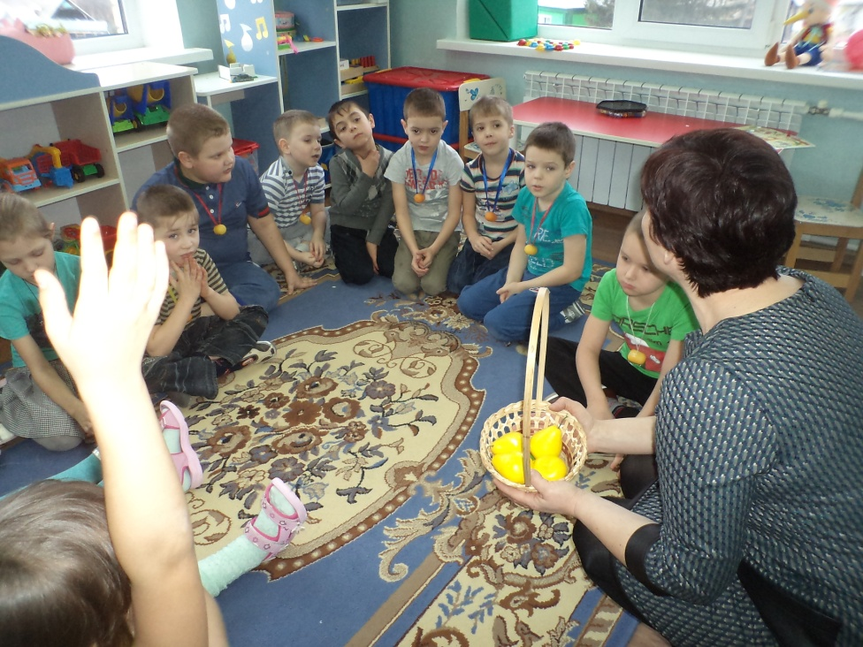

-А сейчас решим еще одну задачу.

«В корзине было 8 блок.Оттуда взяли 5 яблок .Сколько яблок осталось в корзине?

-Назовите условие задачи,вопрос , решение.

Молодцы! С задачами вы справились.

**Воспитатель:**

- Дети, нам письмо. А от кого оно? - Это письмо от лисы Алисы и кота Базилио. Нужно срочно его прочитать.

**Чтение письма**

«Мы устали ждать, поэтому решили вернуть вам Буратино вместе с золотым ключиком. Но у нас есть одно условие. Вот оно: нарисуйте нам подарки. Рисовать вы должны по клеточкам. Вот подсказка».

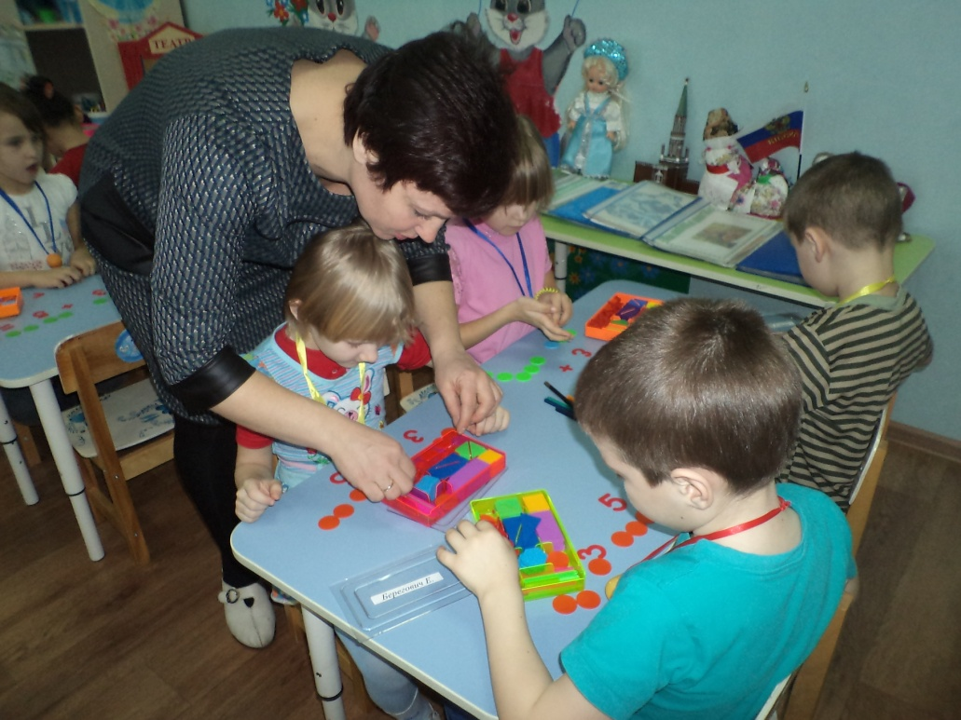

**Воспитатель:**

- Здесь есть план. Давайте не будем терять время. Подвиньте листок бумаги, поставьте карандаш на красную точку. Начинаем. 4 клетки – вправо, 2 клетки – вверх ,4 клетки – вправо ,5 клеток – вниз,4 клетки – влево, 2 клетки – вверх 4 клетки – влево ,1 клетка – вниз ,1 клетка – влево ,1 клетка – вниз ,1 клетка – влево, 3 клетки – вверх.

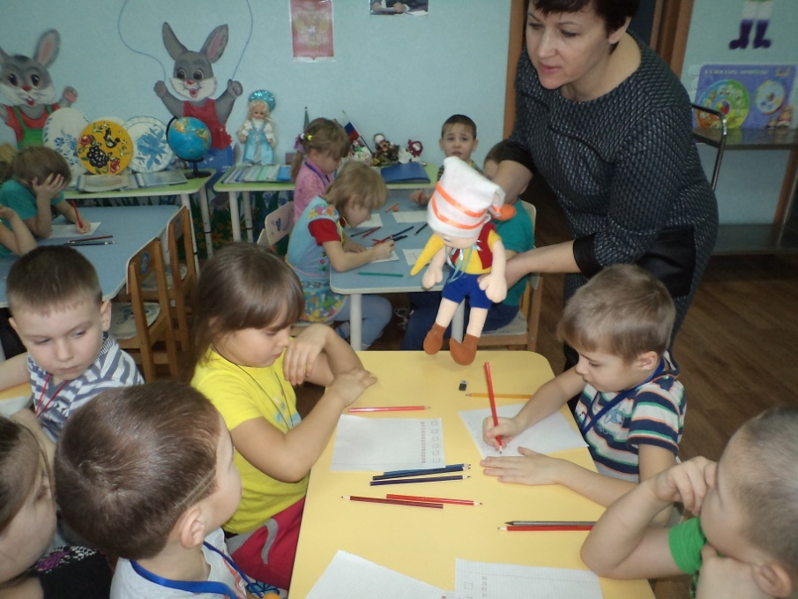

**Воспитатель:**

- Что получилось?

**Дети:**

Ключик.

**Воспитатель:**

- Давайте оправим все ваши ключики лисе и коту. Пусть они помогут освободить Буратино. (работы собираются и выносятся за пределы группы). Подводится итог занятия, во время которого «почтальон» (другой воспитатель) вносит в группу письмо – ответ.

«Дети! Большое вам спасибо. Кот Базилио и лиса Алиса меня отпустили, вернули золотой ключик. Я обещаю вам, что буду выполнять всё, что скажет мне Мальвина. И постараюсь многому научиться, потому что я хочу быть похожим на вас: много знать и уметь. До свидания! Спешу на урок!», а вам в подарок отправляю диск « Занимательная математика»

Воспитатель:

Молодцы, дети! Я рада, что всё у вас получилось. Вам понравилось наше занятие? Что больше всего понравилось? Наше занятие закончилось. Спасибо.